**עקרונות הוראה עם ספרים פתוחים**

"שחררו את התלמידים מהפחד לזכור, ותנו להם את הכוח לחשוב."

**מבוא: שינוי תפיסה**

הוראה עם ספר פתוח היא מהפך קטן בכיתה. במקום שהספר יהיה מקור לחץ ושינון, הוא הופך לכלי עבודה המעניק ביטחון. המטרה שלנו כמורים משתנה: במקום לבחון זיכרון, אנחנו מתחילים ללמד חשיבה.

**הצעד הראשון: הפיכת הספר לכלי עבודה**

**המטרה:** שהתלמידים יראו בספר כלי עבודה חיוני ללמידה ולמבחן, לא אוסף עבה ומפחיד של מידע.

**חשוב להדגיש:** מבחן בספר פתוח לא פירושו ויתור על הקניית הידע. להפך, כדי שתלמיד יוכל לענות על שאלות חשיבה מסדר גבוה, הוא חייב להכיר את החומר. אך **אין צורך לשנן כל פרט בעל־פה**. התלמיד צריך ללמוד לאתר מידע מהספר.

**מיומנויות יסוד לעבודה עם הספר:** איתור מידע

* **היכרות עם מבנה הספר:**

שימוש יעיל בתוכן העניינים.

קריאת כותרות ותתי־כותרות להבנת חלוקת הנושאים.

שימוש במפתח (אינדקס) לאיתור מהיר של מושגים.

* **איתור מידע ממוקד:**
  + איתור נושא במהירות על פי מילות מפתח.
  + מציאת תשובה לשאלה בלי לקרוא פרק שלם מחדש.

**🧠** כך, כבר בשלב הראשון, התלמידים לא רק "קוראים" את הספר אלא לומדים להשתמש בו ככלי עבודה פעיל. מיומנויות אלה יהוו מאוחר יותר בסיס לתרגול שאילת שאלות מורכבות יותר, לפיתוח הבנה עמוקה ולחשיבה מסדר גבוה.  **לא לדלג על השלב הזה**

**ידע וחשיבה: השילוב ההכרחי**

**אוריינות מידע ואוריינות דיגיטלית** אינן מיומנויות העומדות בפני עצמן, אלא הן מהוות את הבסיס הראשוני המאפשר לתלמידים לגשת למידע, לקרוא אותו, לאתר בו את המרכיבים הרלוונטיים ולהבין את העובדות הפשוטות. בשלב זה, התלמידים עדיין *"שואלים את הטקסט"* שאלות יסוד כגון: *מה כתוב כאן? איך קוראים לדמות? מה התרחש באירוע?* – והם נעזרים בספר הלימוד או בסיכומים לשם **איתור מידע** ועיבודו הראשוני.

עם זאת, ברגע שהמידע נגיש וברור, ניתן להוביל את הלמידה לשלב הבא – לשאלות מעטפות יותר, ברמה גבוהה יותר מבחינה קוגניטיבית: *מה המשמעות של הדברים? למה הדמות פעלה כך? מהם הגורמים והתוצאות?* בשלב זה התלמיד נדרש לניתוח, להכללה, להשוואה ולהמשגה. בכך מתבצע מעבר משאלות ידע מסוג **"מה כתוב בטקסט?"** לשאלות הבנה וחשיבה כגון **"מה אומר הטקסט?"**.

בנקודה זו, ספר הלימוד אינו משמש עוד רק כמקור לשינון ידע, אלא כבסיס ללמידה מעמיקה יותר. הוא מעניק לתלמידים ביטחון בפרטים העובדתיים, אך תפקיד המורה הוא **להכווין את השיח והדיון בכיתה כך שהקריאה בספר תהפוך לקריאה אינטלקטואלית ביקורתית** – כזו המקדמת הבנה רחבה והסקת מסקנות.

כך למשל, במקום להסתפק בשאלה המבוססת על שינון של עובדות כגון *"מהם חוקי נירנברג?"* – ניתן להוביל את התלמידים לדיון משמעותי יותר:

* *מה הייתה המשמעות של חוקי נירנברג בחברה הגרמנית?*
* *כיצד יושמו החוקים בפועל ומה ניתן ללמוד מכך על הלך הרוח הלאומי בתקופה?*
* *כיצד השפיעו החוקקים על יהדות גרמניה ויהדות פולין?*

באופן זה מתרחש המעבר החשוב – מהתמקדות בידע עובדתי צר אל **חשיבה ביקורתית ופרשנות היסטורית**, המאפשרות לתלמידים לפתח יכולות עומק של למידה ולבנות הבנה עשירה של תהליכים.

שתי דרכים מרכזיות ליישום המעבר מאיסוף ידע לחשיבה מעמיקה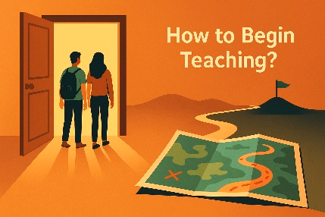

1. מתחילים מהסוף: **ניתוח ותרגול שאלות בגרות**

דרך מצוינת להראות לתלמידים את המטרה הסופית. כאן נכנס תרגול שאלות הבגרות:

**השאלות תמיד בנויות משני חלקים** – חלק ידע וחלק חשיבה (מה המשמעות? במה זה שונה מתקופה אחרת? כיצד זה השפיע על היהודים?).

**תרגול קבוע של שאלות כאלה** מלמד את התלמידים שגם במבחן, הספר נועד לספק להם את הידע, ואילו הם נדרשים להפעיל את החשיבה.

2. מתחילים מהשטח: ניתוח קטע מקור

כאן בונים את החשיבה מלמטה למעלה. מציגים מקור (תמונה, מכתב), אוספים ממנו מידע מהמקור, ועוברים לשאלות חשיבה: איך זה מתקשר למה שלמדנו? מה המשמעות של זה?

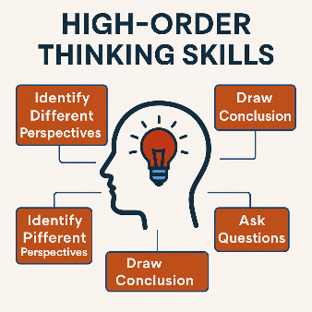**מיומנויות חשיבה מסדר גבוה**

בכל שאלה יידרש שימוש במיומנויות חשיבה מסדר גבוה. להלן פירוט המיומנויות המרכזיות הנדרשות להצלחה:

* **טיעון:** טיעון היסטורי מורכב מ**טענה** ו**נימוק** ומ**עובדות היסטוריות** (הראיות מהספר) ו**הסבר** שמקשר בין העובדות לטענה ומוכיח אותה.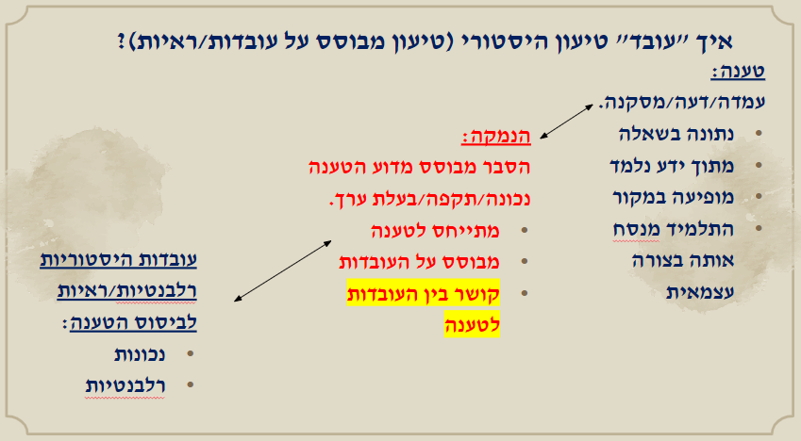
* **השוואה:**

לפני שעורכים השוואה יש לשים לב ל: למקורות המוושים

מה דומה ביניהם

מה שונה ביניהם

יש לנסח תבחינים/ קריטריונים

* בהשוואה בין מקורות היסטוריים (או תופעות, תקופות וכו') חשוב להתייחס לקריטריונים מרכזיים:
  + **מי כתב את המקור?** (זהות, תפקיד, עמדה פוליטית)
  + **מתי נכתב המקור?** (קרוב לאירוע או רחוק ממנו)
  + **מהן הטענות המרכזיות?** (תמיכה, התנגדות, ניטרליות)
  + **מה ההקשר ההיסטורי?** (הנסיבות שבהן נכתב המקור)
  + **מה מטרת המקור?** (לשכנע, ליידע, להשפיע)

**חשוב!**

כשמשתמשים בטבלה יש לכתוב להקפיד בהרחבה ולא בנקודות.

תמיד תדרשו להסיק מסקנה – מה ניתן ללמוד מההשוואה

מטלת ההשוואה יכולה להתייחס לא רק למקורות היסטוריים אלא גם יכולה לעסוק בתופעות, תקופות, אנשים, סיבות, תהליכים ועוד.

שימו לב שרושמים מה שונה יש לכתוב מה שונה אצל כל אחד מקטריוני השוואה

* **חשיבה היסטורית רחבה:**
  + זיהוי קשרים והקשרים (סיבה ותוצאה, רציפות ושינוי).
  + הכללה מתופעות פרטניות לתהליכים רחבים.
  + זיהוי והבנת נקודות מבט שונות על אותו אירוע.

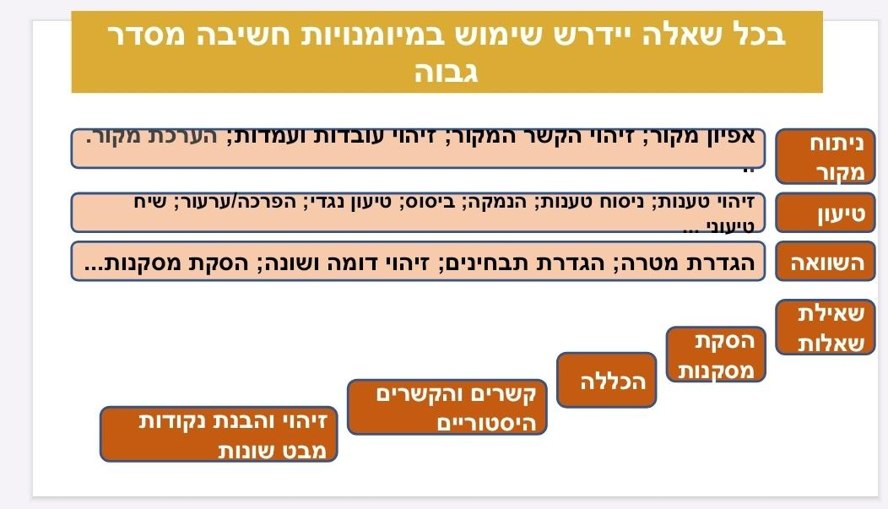

**ניתוח מקורות: הלכה למעשה**

**חשוב להדגיש:** בבחינה, התלמידים יידרשו להבחין בין סוגי המקורות השונים.

**שימוש בקטעי מקור בהוראה מסייע משמעותית לפיתוח חשיבה ביקורתית.** הוא מאלץ את התלמידים לנתח את תוכן המקור, להבחין בין עובדות ועמדות, ולהעריך את אמינותו. העיסוק בקטעי מקור מקרב את התלמידים לשיטות העבודה של ההיסטוריונים וממקד את הלמידה בפיתוח כישורי ניתוח והבנה עמוקה מעבר לזיכרון עובדות.

הבחנה בין סוגי מקורות

ההבדל המרכזי בין מקור חזותי למילולי הוא אופן העברת המידע (חפץ מול טקסט), בעוד שההבדל בין מקור ראשוני למשני הוא הקרבה בזמן ובחוויה לאירוע (עדות ראייה מול ניתוח מאוחר).

|  |  |  |
| --- | --- | --- |
|  | **מילולי (טקסט) 📜** | **חזותי** |
| **מקור ראשוני (מהתקופה) 👁️** | **מקור מילולי (עדות/מסמך):**   * יכול להיות זיכרון של ניצול, מסמך נאצי, יומן, פקודה צבאית, או מאמר עיתונות. | יכול להיות צילום היסטורי, כרזה, קריקטורה, תצלום מחנה או גטו. |
|  | מעביר פרשנות מילולית – חוויה אישית, עמדה אידיאולוגית או עובדה מנהלית. | משמש כעדות חזותית – מציג סיטואציה, תחושה או מסר תעמולתי. |
|  | דורש מהתלמיד **קריאה ביקורתית**: מי כתב? באיזה הקשר? למי פנו? מה מנסים להסתיר או להדגיש? | • מצריך מהתלמיד **קריאה חזותית**: מה רואים? מי מופיע? מה הקונטקסט? מה הכוונה של יוצר המקור?  • לרוב דורש הצלבה עם מקורות מילוליים כדי להבין את המשמעות ההיסטורית. |
| **מקור משני (לאחר התקופה) 👨‍🏫** | ספר היסטוריה על השואה | מפה המציגה את מיקום מחנות הריכוז |

במתווה החדש של המשימות המבוקרות (2025), יש דגש על כך שהתלמיד יתייחס למהימנות ורלוונטיות המקור – כלומר, גם אם המקור הוא תמונה וגם אם הוא טקסט, **עליו להסביר למה הוא חשוב ואיך הוא עוזר לו להבין את הסוגיה**

**שיטת "חמשת המ'מים"**

כלי לבחינת איכות מקורות היסטוריים

**מי**

**מי כתב/יצר?**

מה זהותו של היוצר?

מה תפקידו, מעמדו החברתי או השתייכותו הפוליטית?

האם זהותו משפיעה על מהימנותו?

האם יש לו אינטרס מסוים בנושא?

**מה**

**מה כתוב/מוצג במקור?**

מהם הרעיונות המרכזיים?

מהן הטענות העיקריות?

איזה מידע מועבר?

מה הטון של המקור? (תומך, מתנגד, ניטרלי)

**מתי**

**מתי נכתב המקור?**

מה התאריך המדויק או המשוער?

האם נכתב במהלך האירוע או לאחריו?

איך התאריך משפיע על מהימנותו?

מה ההקשר ההיסטורי של אותה תקופה?

**איפה**

**היכן נכתב/פורסם המקור?**

באיזה מקום גיאוגרפי נוצר?

באיזה אמצעי תקשורת פורסם?

מיהו קהל היעד?

האם למקום יש השפעה על התוכן?

**למה**

**מדוע נכתב המקור?**

מה הייתה מטרת הכותב?

מה המסר שרצה להעביר?

האם המטרה הייתה לשכנע, ליידע או להשפיע?

האם יש מניע נסתר או אג'נדה?

**גיבוש מסקנה סופית**

בסיום הניתוח, יש לגבש מסקנה מבוססת על כל החקירה שנעשתה:

**שאלות מנחות למסקנה:**  
• האם המקור אמין ומהימן?  
• האם הוא תורם להבנת הנושא?  
• מה מגבלות המקור?  
• כיצד ניתן להשתמש בו במחקר ההיסטורי?

**גיבוש מסקנה סופית:** בסיום הניתוח, יש לגבש מסקנה: האם המקור אמין? האם הוא תורם להבנת הנושא? יש לנמק את המסקנה בהתבסס על שלבי הניתוח.

**להבחנה מה לא קטע מקור -** 

**אלא חלק מכלי העזר של כותב הספר**

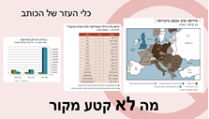

שאלות לדוגמא

הסבר של תופעה היסטורית וביסוסו על מקור מהספר

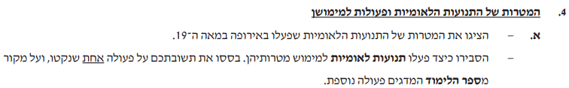

שאלת טיעון 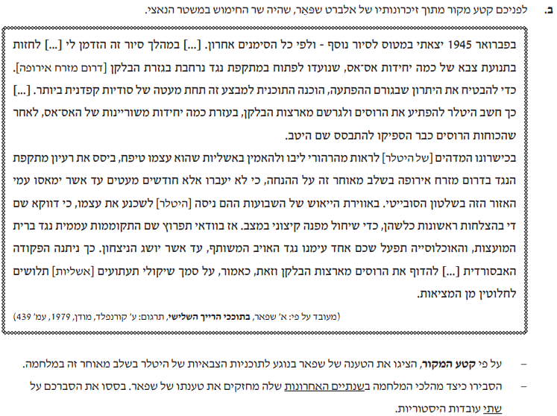

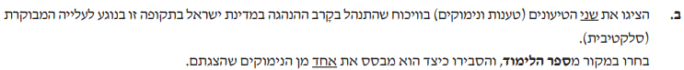

שאלת השוואה

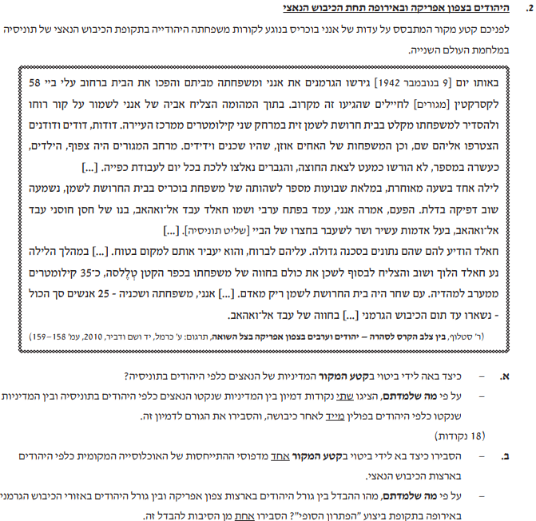

|  |  |  |
| --- | --- | --- |
| **אחוז** | **קריטריון** | **רכיב** |
| 40 | הסבר דפוס התייחסות האוכלוסייה המקומית כלפי היהודים כפי שבא לידי ביטוי במקור | דפוס התייחסות האוכלוסייה המקומית כלפי היהודים במקור |
| 20 | הצגת ההבדל בין גורל היהודים בפולין לבין גורל היהודים בצפון אפריקה בתקופת ביצוע הפתרון הסופי | הבדל בין גורל היהודים בפולין לבין גורל היהודים בצפון אפריקה |
| 40 | הסבר סיבה אחת להבדל | סיבה אחת להבדל |

**🏦 בנק שאלות מנחות (מבוסס תבניות משרד החינוך)**

השתמשו בתבניות אלו, המבוססות על הנחיות הפיקוח על הוראת ההיסטוריה, כדי ליצור שאלות חשיבה מסדר גבוה.

**א. שאלות עם מקור מצורף**

* **השוואה בין מקורות:** "לפניכם שני קטעי מקור. הציגו הבדל אחד בין המקורות בנוגע ל... והסבירו שתי סיבות אפשריות להבדל זה (למשל: סוג המקור, זהות היוצר, זמן הכתיבה, קהל היעד)."
* **טיעון וטענה נגדית:** "לפניכם קטע מקור. הציגו את הטיעון המרכזי של הכותב, ולאחר מכן הציגו טענה נגדית ונמקו אותה באמצעות שתי עובדות היסטוריות."

**ב. שאלות הדורשות איתור מקור בספר**

* **אישוש טענה באמצעות מקור:** "היסטוריונים טוענים כי '...'. הסבירו טענה זו במילים שלכם. לאחר מכן, בחרו מקור מספר הלימוד ובססו באמצעותו את הטענה."

**ג. שאלות ללא מקור**

* **השוואה והסבר סיבתי:** "הציגו נקודת דמיון אחת והבדל אחד בין __ לבין __. הסבירו את הגורם להבדל שהצגתם."
* **ניתוח שינוי ותרומה:** "הציגו שני שינויים שהתרחשו בתחום __ בשנים __. הסבירו כיצד כל אחד מהשינויים שהצגתם קידם את התפתחותה של __."

**ד. שאלות מבט על**

* **הערכה והבעת עמדה:** "לטענתכם, מהו האירוע המשמעותי ביותר ב... (תהליך/תקופה)? בססו את טענתכם באמצעות שני נימוקים המבוססים על עובדות היסטוריות."

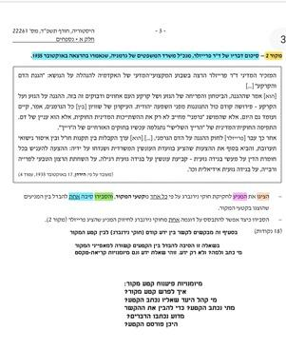

– תודה לשרונה לוי

**🔗 לקריאה נוספת**

* [גילוי דעת - דורית ליאור](https://www.smkb.ac.il/media/rcfpt43t/gilui-daat-20-dorit-lior.pdf)
* [פיתוח חשיבה ביקורתית בקרב סטודנטים - פורטל מכ"ם](https://portal.macam.ac.il/article/%D7%A4%D7%99%D7%AA%D7%95%D7%97-%D7%97%D7%A9%D7%99%D7%91%D7%94-%D7%91%D7%99%D7%A7%D7%95%D7%A8%D7%AA%D7%99%D7%AA-%D7%91%D7%A7%D7%A8%D7%91-%D7%A1%D7%98%D7%95%D7%93%D7%A0%D7%98%D7%99%D7%9D-%D7%9C%D7%94/)
* [מסמך בנושא חשיבה - משרד החינוך](https://meyda.education.gov.il/files/Mazkirut_Pedagogit/AgafPituachPedagogi/Chashiva.pdf)
* [חשיבה ביקורתית ויצירתית - משרד החינוך](https://meyda.education.gov.il/files/LishcatMadaan/criticalcreative.pdf)
* [מאמר בנושא חשיבה - מכון ברנקו וייס](https://brancoweiss.org.il/wp-content/uploads/2022/02/p3-4.pdf)
* [חדשות מכללת תל חי](https://www.telhai.ac.il/news/6527)
* [מסגרת חשיבה יצירתית - ראמ"ה](https://meyda.education.gov.il/files/Rama/creative-thinking-framework.pdf)
* [מסמך האקדמיה הלאומית למדעים](https://education.academy.ac.il/SystemFiles/23425.pdf)
* [מאמר של נורית שושני - מכון ויצמן](https://stwww1.weizmann.ac.il/wp-content/uploads/2016/08/nurit_shoshani.pdf)
* [תוכנית חשיבה מתפתחת - קרן טראמפ](https://www.trump.org.il/wp-content/uploads/2020/10/%D7%AA%D7%95%D7%9B%D7%A0%D7%99%D7%AA-%D7%97%D7%A9%D7%99%D7%91%D7%94-%D7%9E%D7%AA%D7%A4%D7%AA%D7%97%D7%AA-%D7%9E%D7%99%D7%98%D7%99%D7%91.pdf)